Capítulo XXX
Y yo quiero ser...Física Teórica de la Materia Condensada
(Por Belén Valenzuela Requena)

Cuando acabé la carrera de físicas, estaba buscando un tema para hacer una tesis. Pensaba que los grandes temas eran la astrofísica o la física de las altas energías que se investiga en el CERN. Fui a hablar con una antigua profesora de mi Universidad que mas tarde se convertiría en mi directora de tesis. Me habló de unos compuestos misteriosos, los cupratos, que eran superconductores de alta temperatura y no se sabía por qué. También me contó que la teoría de los metales convencionales no podían explicar la fase metálica de estos compuestos. Me enseñó el diagrama de fases mostrado en la Fig. 1 donde la temperatura es el eje vertical y el dopaje, en el que se cambia un elemento químico por otro de distinta carga, el eje horizontal. Todos los colores del diagrama tenían una historia larga que contar llena de misterios. En aquel momento no entendía bien de lo me hablaba pero estaba fascinada con el enigma que encerraba ese material. Vería muchísimas veces más ese diagrama de fases a lo largo de mi vida y aprendí que la disciplina que estudia las fases de la materia se llama Física de la Materia Condensada. Pero vamos por partes.
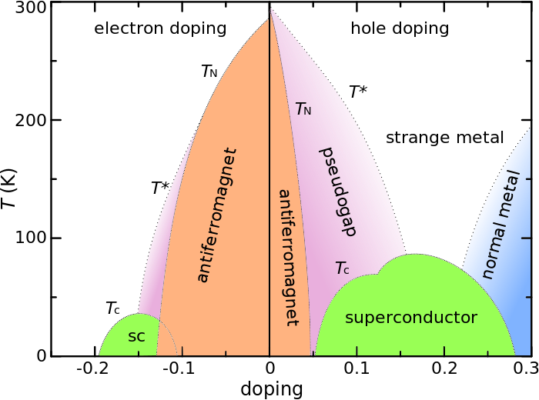
Diagrama de fases de los cupratos

fases de los cupratos

¿Qué es la superconductividad?

La superconductividad es una fase de la materia. Se caracteriza por dos atractivas propiedades, resistencia nula y expulsión de campos magnéticos. Esto último da lugar a espectaculares fenómenos de levitación. La levitación de la Fig. 2 la hemos mostrado muchas veces a estudiantes de primaria, secundaria y universitarios que nos visitan en nuestro centro de investigación. Muchos materiales pueden tener una fase superconductora pero se necesitan unas temperaturas bajísimas para poder observarla. La temperatura por debajo de la cual el material se vuelve superconductor se llama temperatura crítica. Esta fase se descubrió a principios del siglo XX y se tardó más de 50 años en entenderla. Los héroes de esta historia son Bardeen, Cooper y Schrieffer que explicaron la superconductividad en 1956 con su teoría BCS. Los electrones son los que gobiernan el comportamiento eléctrico y magnético de un material. Los electrones interaccionan entre ellos y con las vibraciones de los iones del material y este hecho da lugar a la resistencia cuando se aplica un campo eléctrico. Por debajo de la temperatura crítica Cooper descubrió que dos electrones podrían unirse si sentían una fuerza atractiva gracias a un conocimiento profundo de física cuántica. Bardeen tenía indicios de que esa fuerza atractiva surgía de las vibraciones positivas de los iones. Con estos ingredientes, Schrieffer construyó el estado cuántico colectivo macroscópico que explicaba el estado superconductor. La teoría BCS fue un gran éxito que explicaba las propiedades y los experimentos sobre la superconductividad. Además, gracias a ella, se entendió la fase superconductora de las estrellas de neutrones y dio lugar al descubrimiento del mecanismo Anderson-Higgs clave para la propuesta del bosón de Higgs.
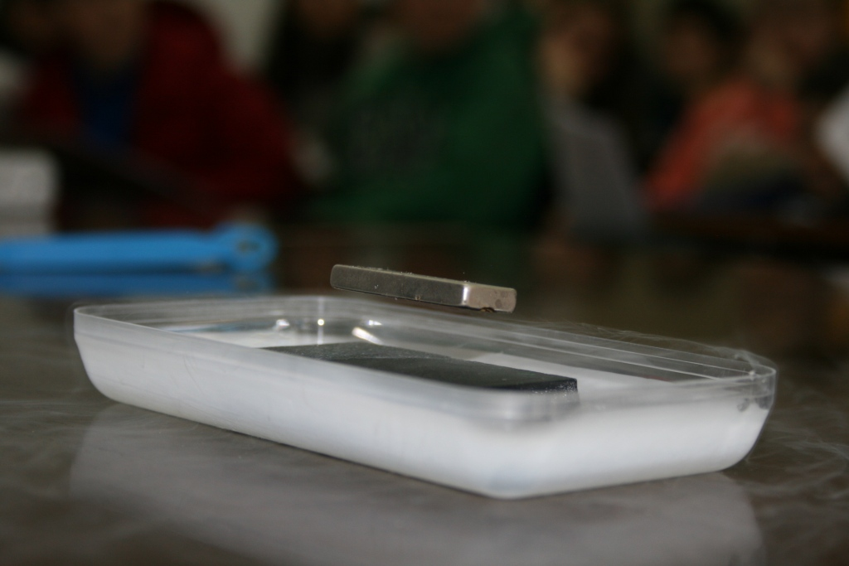
Fig. 2. Un imán levita sobre un cuprato superconductor

Los primeros superconductores tenían una temperatura crítica de unos pocos Kelvin pero los cupratos de los que hablábamos al principio pueden llegar a 140K. Sin embargo, no conocemos el mecanismo de la superconductividad de estos compuestos. Los cupratos pusieron a la luz otros compuestos de los que se desconoce su mecanismo. En 2008 se descubrieron otros superconductores con temperaturas críticas altas: los superconductores de hierro, en los que estoy investigando ahora.



Fig. 3. Bailes una bandada de estorninos. Fotografía de Alain Delorme.
El concepto de emergencia

La superconductividad es un ejemplo de “estado emergente”. Este concepto es por el que siento más atracción en mi investigación y es uno de los más profundos de la Naturaleza: la simplicidad emerge de lo complejo. En el ejemplo del estado superconductor, en vez de tener el caos de 10²² electrones interaccionando entre si y con los iones que se encuentren en el sólido, emerge un estado cuántico colectivo macroscópico. Aunque las palabras son algo abrumadoras lo que emerge del caos de tantas partículas interaccionando es un solo estado colectivo.

Fuera de la física existen ejemplos muy notorios de este concepto, el movimiento colectivo de una bandada de pájaros, la conciencia que surge de la interacción de millones de neuronas, la vida o nosotros mismos también nos podemos ver como un estado emergente.

En todos estos ejemplos tenemos elementos constituyentes (electrones, pájaros, neuronas, células) que interaccionan entre si. De esta interacción emerge un estado (superconductividad, movimiento colectivo, consciencia, nosotros) que no tiene por qué tener que ver con sus elementos constituyentes. En física de la materia condensada tenemos herramientas para entender la emergencia. Estas ideas fueron brillantemente expuestas en el influyente artículo de Philip Anderson “More is different” (1972). Anderson también dio nombre a esta disciplina: física de la materia condensada.

¿Qué es la física de la materia condensada?

Como podemos intuir del ejemplo de la superconductividad, la física de la materia condensada estudia sistemas compuestos por un número enorme de átomos que interactúan y dan lugar a las distintas fases de la materia tales como las conocidas fase líquida y sólida u otras más exóticas como la magnética y la superconductora. Es decir, es la física de la materia de la que estamos rodeados. Supone un gran reto en investigación porque es imposible resolver por ningún ordenador un enorme sistema de ecuaciones acopladas que utilizan las reglas de la física cuántica. Los fundadores de esta disciplina, entre los que destacan el mítico Lev Landau y Anderson, muestran una enorme intuición para desentrañar los secretos de la materia. A ellos les debemos conceptos universales en física tales como la ruptura de simetría, el concepto de cuasipartícula y el mecanismo de Anderson-Higgs. Otro gran físico de la materia condensada, John Bardeen, fue el único en la historia en ganar dos premios nóbeles de física, uno por la invención del transistor (1956) base de toda la computación actual y otro, como hemos visto, por su explicación de la superconductividad (1972). En total ha habido 29 premios nobeles en materia condensada.

La física de la materia condensada está detrás de grandes revoluciones tecnológicas como la electrónica que ha cambiado totalmente nuestra vida. La podemos encontrar en el corazón de los materiales con los que se hacen los dispositivos que usamos a diario tales como el móvil o el ordenador. De la física de la materia condensada también surgirá la nueva tecnología del futuro que nos permitirá mejorar la tecnología presente tal como las baterías, las células foltovoltaicas y crear nueva tecnología que ya está despuntando tal como la spintrónica, los ordenadores cuánticos y la tecnología superconductora. En investigación esta tecnología está muy dirigida a afrontar los grandes retos que se le presentan a la humanidad como la crisis energética.

La materia condensada ofrece la posibilidad de estar en contacto cercano con el experimento y de hablar con los experimentales. Los experimentos de materia condensada pueden realizarse en laboratorios medianos, son muy variados y existen muchos laboratorios en el mundo para poder contrastar.

Pero lo que a mi más me atrajo de la física de la materia condensada es ese comportamiento sencillo que emerge de la complejidad de enorme cantidad de partículas interaccionando. Ya hemos visto un ejemplo, el estado superconductor, veamos ahora otro: el concepto de cuasipartícula.

Cuasipartículas
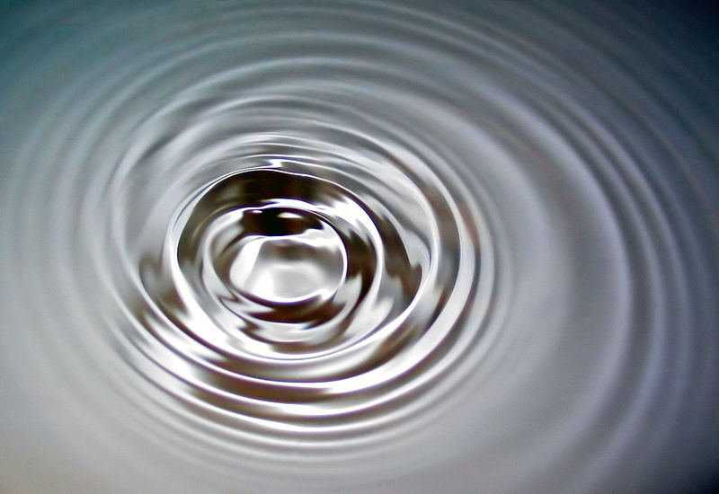

Fig. 4. Vista artística de un electrón en un sólido, la más común de las cuasipartículas https://gravityandlevity.wordpress.com/

Los electrones de un material que mencionábamos antes son ejemplos de cuasipartículas. Estos electrones tan familiares que transportan la corriente eléctrica. La corriente eléctrica es el mayor desarrollo científico que ha cambiado nuestras vidas. Pero, ¿qué son realmente estos electrones que viajan por el material? ¿Son los mismos que los electrones individuales? A partir de ahora a los electrones que transportan la corriente eléctrica les llamaré cuasielectrones.

Tenemos la imagen, y es la imagen que he usado implícitamente para explicar la superconductividad, de los cuasielectrones como pequeños puntos que fluyen a través de un material. Pero hay un secreto muy bien guardado de esta imagen: NO es correcta. Los cuasielectrones son ondas de densidad de probabilidad. Son casi idénticos a los electrones en el vacío pero surgen del movimiento colectivo de muchísimos electrones que interaccionan entre ellos y con los iones siguiendo las reglas de la física cuántica. De nuevo algo simple surge de una gran complejidad. Por eso les llamamos simplemente electrones. La única diferencia notable es que la masa de los cuasielectrones es diferente a la de los electrones como los ingenieros electrónicos saben muy bien. Podríamos visualizarlos como una onda que surge al perturbar un lago (Fig. 4). Este descubrimiento fue uno de los grandes triunfos de la física del siglo XX y se denomina la teoría del líquido de Fermi. Fue desarrollada por Lev Landau que acuñó el nombre de cuasipartícula. La fase metálica de los cupratos y de otros compuestos en investigación no se pueden explicar con la teoría del líquido de Fermi y esto es un gran rompecabezas para la comunidad científica.

El movimiento colectivo de las vibraciones de los iones del material son otro ejemplo de cuasipartículas llamadas fonones. Los fonones nos permiten entender el sonido. En este caso los fonones (partículas emergentes) no tienen nada que ver con los iones (partículas constituyentes).

Existen muchas más cuasipartículas y cada una de ellas tiene su propia historia. En los últimos años se han encontrado cuasipartículas que tienen sus análogas en la física de altas energías. Ejemplos muy sonados en investigación son los fermiones de Dirac del grafeno o las partículas de Majorana de los superconductores topológicos. Estas últimas han sido propuestas para la realización de ordenadores cuánticos.

Reflexión

Todavía es un misterio para mi entender porque cuando acabé la carrera no era consciente de los numerosos atractivos de la física de la materia condensada. Quizás es una disciplina todavía joven. En la física de la materia condensada se encuentran cuestiones fundamentales y misterios sin resolver, la posibilidad de crear nuevos materiales, realizar un variadísimo espectro de experimentos, crear dispositivos útiles para nuestro día a día y soluciones que nos ayuden a los retos a los que se enfrenta la humanidad. Os animo a que forméis parte de esta gran aventura.

Referencias:
[1] Elena Bascones, Maria José Calderón y Belén Valenzuela, Web para la enseñanza de la Superconductividad, http://www.icmm.csic.es/superconductividad/
[2] “Materia Condensada”, GEFES División de Física de la Materia Condensada, https://gefes-rsef.org
[3] https://gravityandlevity.wordpress.com/

Belén Valenzuela Requena
Doctora en Ciencias Físicas
Científica Titular del Instituto de Ciencia de Materiales de Madrid, CSIC

